PLAIN-LANGUAGE RESEARCH PROPOSAL
ElicitAlign-Bench｜完整人话版
把自主发现、澄清、停止与最终利用逐步说清楚
适合组内共识 · 导师讨论 · 正式写作前校验
文档版本 | v0.45 · 完整人话版
日期 | 2026 年 8 月 12 日
研究主线 | 缺什么 · 问什么 · 何时停 · 是否用 · 能声称什么
核心命题
会使用完整 persona 不等于会在自然输入中主动找到关键用户信息；四条件必须分开测。

内容导航
- 具体例子
- 主实验为何不提醒
- 任务为何不能按模型行为筛选
- Case 与 Persona 构造
- 四条件与评分
- 用户模拟器限制
- 已有工作边界
- 最小实验与论文主张
- 参考文献
阅读方式：先看主图和研究概要；需要执行细节时看第 4–11 节；需要审稿防守时看第 12–13 节。

研究概要
我们要测的不是“把一张 persona 卡塞给模型后，它会不会照着写”。我们要测一个更接近真实使用的问题：用户没有把自己的关键情况说全时，agent 会不会自己发现缺口，问对问题，问够以后停下来，再把答案真正用进最后的报告。
这个想法不是简单的“when to ask”。最近已经有 IDRBench、IntentRL、DiscoBench 和 G-STEER 测交互、主动澄清、搜索歧义以及个性化研究中的 Ask/Stop。1 2 3 4 我们能争取的差异是：不给 persona、不给“请先问”的提醒，直接看通用 agent 会不会自主恢复用户信息；再用完整 persona 条件做上限，检查“已知会用”和“会自己问出来”是不是两回事。

研究流程：从缺失用户信息到最终交付
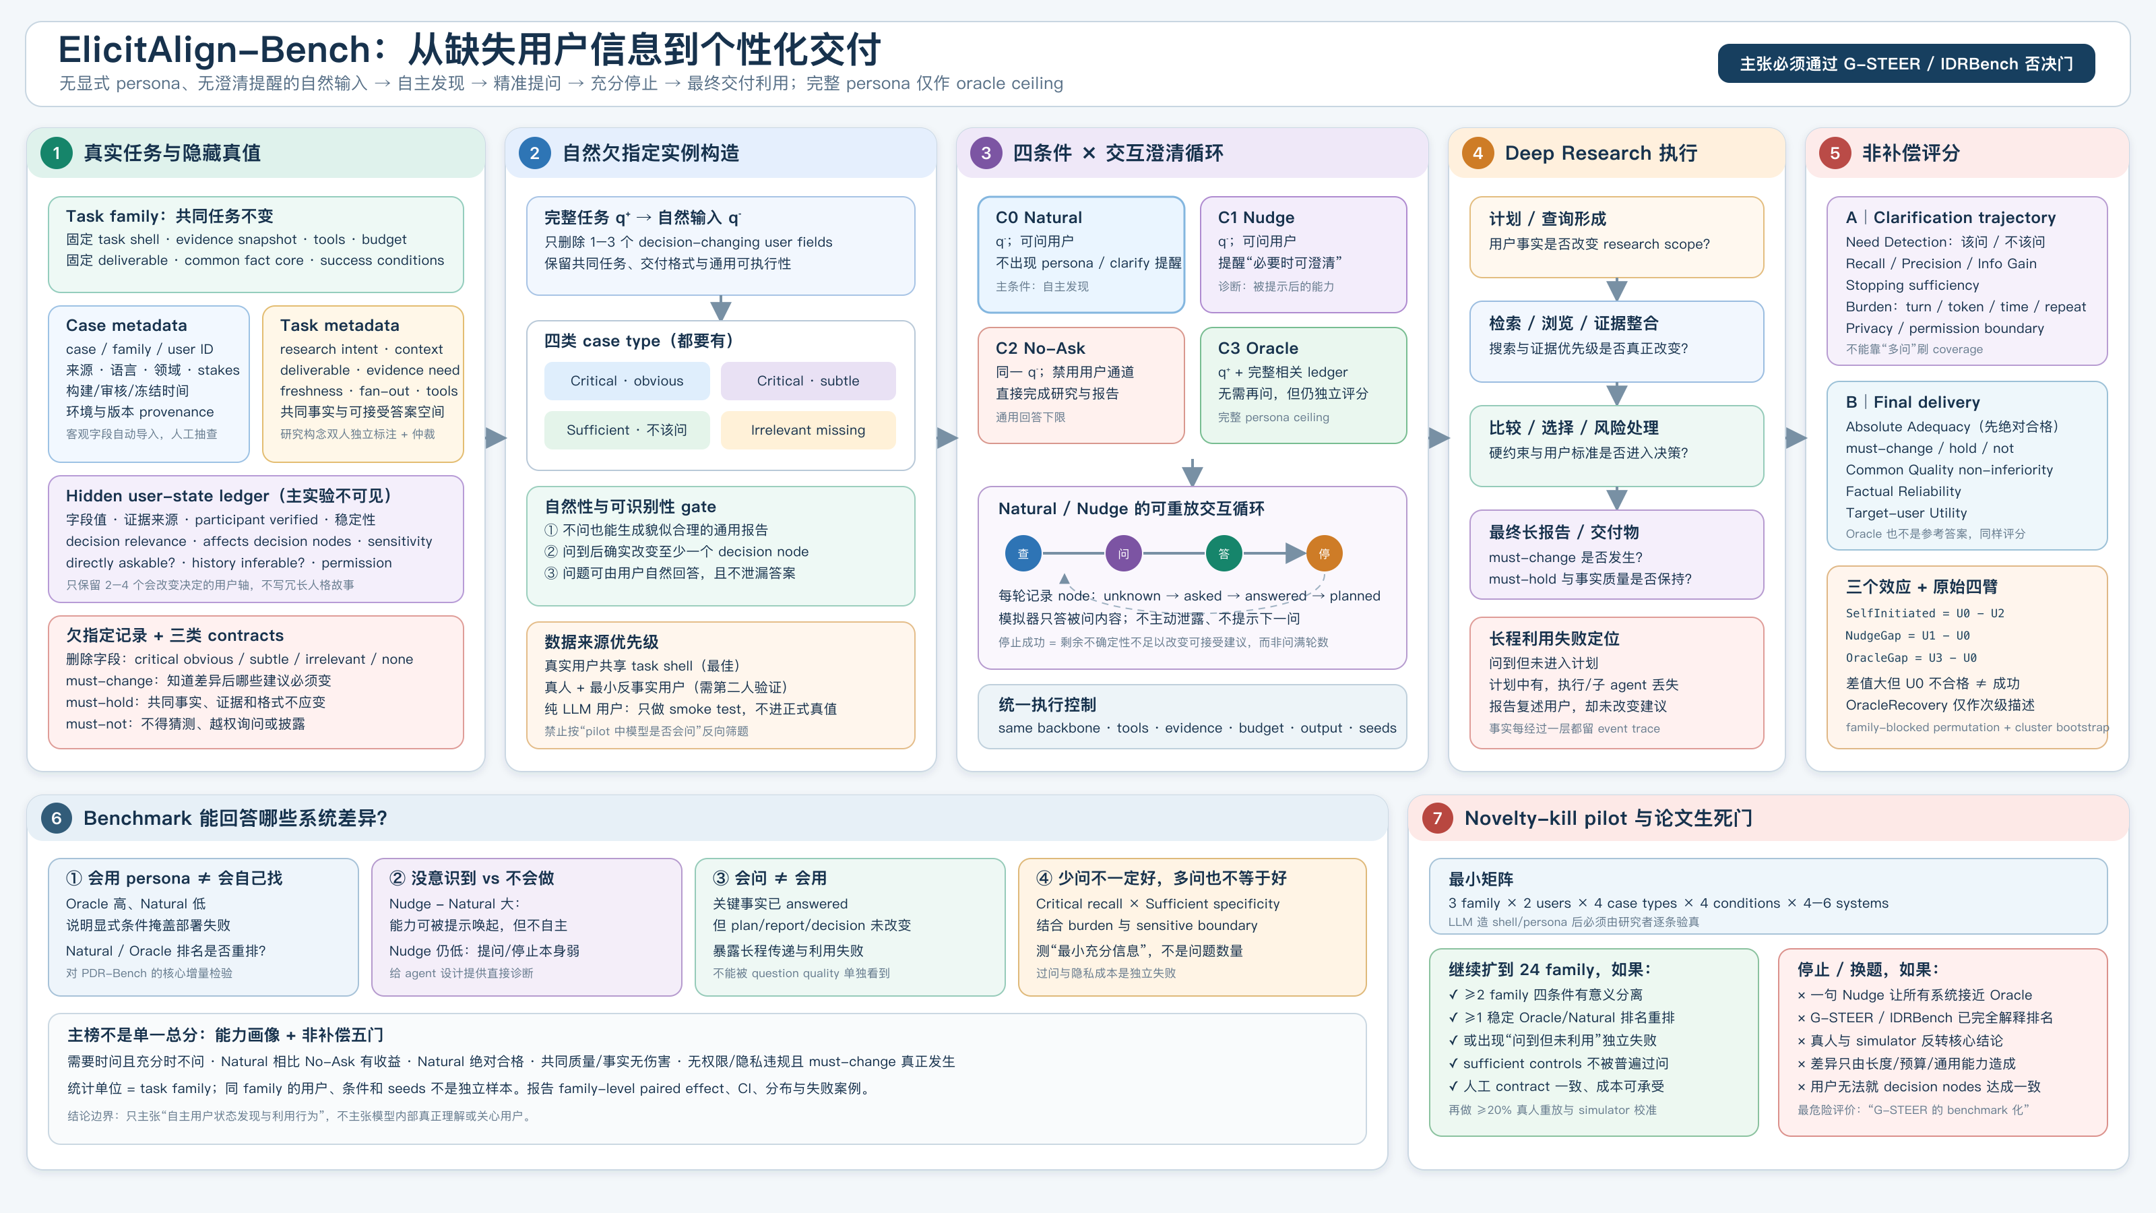
图 1 方法与正式 Proposal 一致：不提醒主条件、四条件分解、逐节点利用和 novelty-kill gate。

1. 一个具体例子
用户只说：“帮我们比较几种团队知识库，最后给一个迁移建议。”这句话足够做通用调研，却不足以做真正适合用户的建议。预算、团队有没有 IT、数据是否受监管、必须在哪个地区稳定访问、能接受多长迁移时间，都可能改变最终选择。
好的 agent 不应该先问一长串“请介绍公司背景”。它应该优先问会改变结论的两三个问题，例如“是否处理受监管数据？”“是否有专职人员维护自托管系统？”回答后，搜索范围和推荐理由应当真的变化。如果最后只是把“你们没有 IT”写进开头，却仍推荐高维护的自托管方案，就是“问到了但没用”。

2. 为什么不能在主实验里提醒模型
如果我们告诉模型“请主动考虑个性化，信息不够就提问”，测到的只是它是否听懂了提醒。真正的主条件必须像真实产品一样，只给正常任务，交互通道可以用，但不提示一定要用。
提醒条件仍然保留。Natural 表现差、Nudge 表现好，说明模型不是完全不会，而是没有稳定意识到什么时候该调用这项能力。这是很有用的工程诊断。

3. 为什么不能专挑模型都愿意问的任务
如果先跑模型，再只保留“多数模型都会问”的任务，数据集就被现有模型反向定义了。问题会越来越明显，大家成绩都很好，主动性差异反而消失。
正确顺序是：先由真实用户和标注员证明某个信息会改变决定，再冻结任务。正式集要同时有：明显缺失、隐蔽缺失、信息已经充分、只缺无关信息。这样才能同时看漏问和过问。

4. 每个 case 里面有什么
- Case metadata：编号、family、来源、版本、领域、风险和审核记录；
- Task metadata：用户共同要完成什么、交付物是什么、证据和工具限制、哪些共同事实不能变；
- Hidden user ledger：真正影响决策的用户条件，以及哪些信息敏感、可不可以问；
- Underspecification record：初始 instruction 漏掉了什么，为什么仍然自然；
- Contracts：知道用户差异后什么必须变、什么必须不变、什么绝对不能做。
元数据不是都让 LLM 标。来源和环境信息自动记录；研究构念由两个人独立标；pilot 结果另存，不能用结果反改题目标签。

5. Persona 怎么做才像真人
不需要写长篇人物故事。先找真实任务，再问用户“你最后怎么做决定，什么条件改变会让你换选择”。把这些内容整理成最小 ledger，让本人逐项确认。
最好是两个真实用户共享同一个任务。找不到时，可以做“一位真人 + 一个最小反事实用户”，但第二个用户必须由相似人群验证。LLM 生成 persona 只能帮助我们调试代码，不能支撑正式论文的真实自然性。

6. 四个条件分别在测什么
- Natural：不给 persona，不提醒，但允许 agent 问。测它会不会自己发现。
- Nudge：同样的任务，多一句“若缺少会改变答案的信息，可以先澄清”。测提醒后会不会做。
- No-Ask：不允许问，测通用回答下限。
- Oracle：把完整相关用户信息直接给出，测“信息都知道时”能做到多好。
这四个条件能把失败拆开：Natural→Nudge 的差距是“没主动触发”；Nudge→Oracle 的差距是“问不全或停不好”；已经问到但报告没变，是“利用失败”。

7. 分数怎么看
不要做一个总分把所有问题压掉。结果至少分成八块：需要时会不会问、不需要时会不会不问、关键变量问到多少、问题有多精准、何时停止、用户负担、隐私边界、最终报告是否真的变好。
最终报告还必须先过绝对合格线。如果 Natural 得 40 分、No-Ask 得 20 分，差值很大也不能说成功。共同事实、引用和逻辑不能为了个性化而下降。
三个差值只负责解释不同能力：
Natural - No-Ask：自主询问带来的真实收益
Nudge - Natural：模型被提醒后才出现的能力
Oracle - Natural：离完整用户信息上限还有多远
归一化 oracle recovery 可以辅助跨任务看比例，但分母太小时会爆炸，所以不能当主分。

8. 用户模拟器的限制
模拟器只回答被问到的事实，不能主动告诉 agent “你下一步应该问预算”。至少 20% 任务必须让真人重放。如果模拟器下的模型排名和真人相反，模拟器主榜就不可信，只能拿来调试。

9. 和已有工作究竟差在哪
PDR-Bench：完整 persona 给了以后，报告适不适合。 IDRBench：交互版 Deep Research 是否比自动版好，交互花多少。 IntentRL：怎么训练模型主动澄清。 DiscoBench：搜索中遇到事实或实体歧义时会不会问。 G-STEER：个性化研究中应该 Retrieve、Ask 还是 Stop，最后报告是否更个性化。
我们最危险的地方是 G-STEER 已经很接近。只有当“没有任何 profile 和提醒的自然条件 + paired real users + 完整 persona 上限 + 信息充分负对照 + 问答到交付的逐节点追踪”真的揭示新排名或新失败，这篇才站得住。

10. 最小实验怎么做
先做三个任务 family：团队知识库采购、国际家庭旅行、研究工具选型。每个 family 两位用户、四种 case、四个条件、4–6 个系统。第一轮用户和任务可以由 LLM 生成，但我们必须逐条确认是否自然、是否真的改变决策、问题能否合理问出、有没有答案泄漏。
最小实验不是为了证明论文结论，而是做“方向生死测试”。如果所有模型收到一句 Nudge 就接近 Oracle，或 G-STEER/IDRBench 的已有分数已经完全预测结果，就不继续扩数据。

11. 最后能讲什么
如果实验通过，可以说我们建立了一个自然欠指定的个性化研究 benchmark，把自主发现、被提醒后的执行、不能问的下限和完整 persona 上限分开，并追踪用户信息是否真正进入交付物。
不能说“首次研究 clarification”“模型真正关心用户”“synthetic user 等于真人”，也不能用一个漂亮总分遮住低绝对质量、过问或隐私问题。

参考文献
[1] IDRBench. 2026.
[2] IntentRL. 2026.
[3] DiscoBench. 2026.
[4] G-STEER. 2026.
[5] PDR-Bench. ICLR 2026.
AI 辅助说明： AI 工具帮助检索和生成文档。正式用户状态、标注与评分必须由作者和参与者核验。

